Zukunftssicherheit und Stärkung des operativen Geschäfts
Dr. René Schmitz ist neues Mitglied der Novoferm Geschäftsführung

Rees, Oktober 2022. Novoferm, eines der führenden Unternehmen für Tür- und Torlösungen sowie Verladesysteme in Europa, reagiert auf die aktuellen und künftigen Herausforderungen in den Bereichen Einkauf, Entwicklung, Fertigung und Logistik mit einem Wechsel in der Geschäftsführung.

Seit Mitte Mai diesen Jahres ist Dr. René Schmitz bei Novoferm als Chief Supply Chain Officer (CSCO) verantwortlich für die Unternehmensbereiche Operations, Logistik, Einkauf, Forschung & Entwicklung (R&D). In diesen Bereichen wird Dr. Schmitz insbesondere die Themen „Industrie 4.0“, „Digitalisierung“ und „Nachhaltigkeit“ weiter vorantreiben, welche Schlüsselbereiche für Wachstum und Wettbewerbsfähigkeit im sich ständig verändernden Markt sind. Aktuell gilt es darüber hinaus die operativen Herausforderungen in Bezug auf die überproportional hohen Material- und Energiepreise sowie der Materialverfügbarkeit zu managen.

Rainer Schackmann, CEO der Novoferm Gruppe: „Dr. Schmitz bringt eine langjährige Erfahrung als Vorstand der Zwilling Gruppe mit, die er nun in verantwortungsvoller Position als Chief Supply Chain Officer für die Novoferm Gruppe einsetzen wird. Mit ihm haben wir einen ausgewiesenen Experten gewinnen können, der sein Wissen auch bei der Bewältigung der strategischen Herausforderungen Industrie 4.0, Digitalisierung der Produkte und Prozesse sowie Nachhaltigkeit einbringen wird.“

In den letzten Jahren konnte die Novoferm Gruppe trotz weltweiter Krisen den Umsatz auf nahezu 800 Millionen Euro p.a. und die Zahl der Mitarbeiter auf über 3.500 steigern. Gemeinsam mit Dr. Schmitz soll der eingeschlagene Wachstumskurs auch in Zukunft weiter fortgesetzt werden.
Dr. René Schmitz folgt auf Dirk Gößling, der im Mai aus der Geschäftsführung ausgeschieden ist.

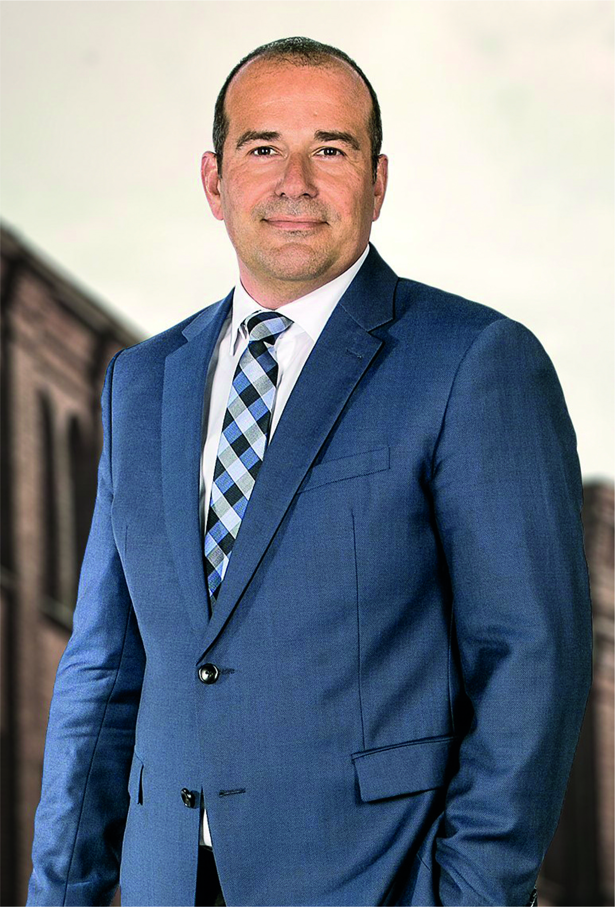
Dr. René Schmitz ist neues Mitglied der Novoferm Geschäftsführung

> Abdruck frei – Beleg erbeten – Foto: Novoferm <

Pressekontakt

Novoferm Vertriebs GmbH
Heike Verbeek
Schüttensteiner Straße 26
46419 Isselburg (Werth)

Tel. (0 28 50) 9 10 -4 35
heike.verbeek@novoferm.de
www.novoferm.de

Über Novoferm
Novoferm ist seit dem Jahr 2003 Teil der japanischen Sanwa Group (im Besitz der Sanwa Holdings Corporation), dem Weltmarktführer auf dem Gebiet von Tür- und Torsystemen. Mit über 3.200 Mitarbeitern in Europa ist Novoferm einer der führenden europäischen Systemanbieter von Tür- und Torlösungen sowie Verladesystemen für den privaten, gewerblichen und industriellen Einsatz. 1955 am Niederrhein gegründet, produziert das Unternehmen heute an verschiedenen Standorten in Europa und vertreibt Produkte über zahlreiche Landesgesellschaften und Vertriebspartner in viele Länder der Welt.

